**Saint-fÉlicien aux abricots caramÉlisÉs**

_______________________________________________________________________________________Temps de préparation : 20 mn

Cuisson : 15 mn

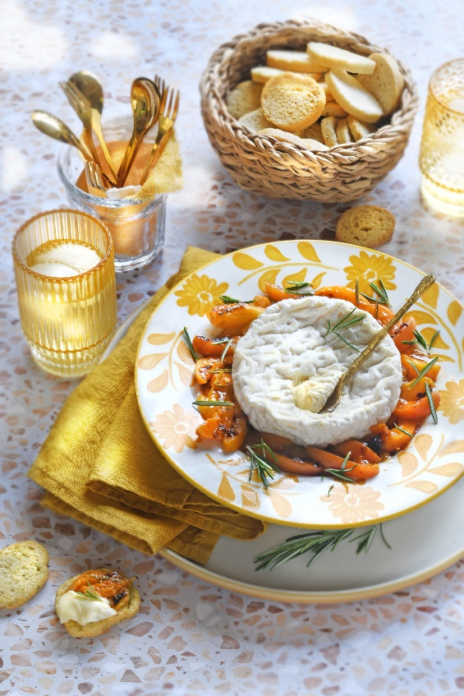

**Ingrédients**

1 saint-félicien affiné

10 à 15 abricots bien mûrs

10 g de beurre ½ sel

1 cuillère à soupe de miel

1 cuillère à café de vinaigre balsamique

4 petites branches de romarin

Baguette rustique ou un paquet de crostinis

Laissez le saint-félicien en dehors du frigo 1 h avant la dégustation.

Lavez, dénoyautez et coupez les abricots en morceaux. Faîtes fondre le beurre dans une poêle à feu moyen, ajoutez le miel et le vinaigre balsamique, bien mélanger avant d’ajouter les abricots. Laissez caraméliser pendant une quinzaine de minutes en tournant de temps en temps. Ajoutez le romarin en fin de cuisson.

Mettez-les dans une assiette creuse et laissez-les tiédir. Au moment de servir, placez le saint-félicien au centre de l’assiette.

Servez avec de petites tartines grillées ou avec des crostinis.

**Astuce :** en hiver vous pouvez utiliser un camembert ou un mont d’or chaud avec des pommes ou des poires caramélisées.



**Crédit photo & stylisme / Recette : Anne Kerouédan / Cniel**